

Integral Development SAC

DISAC

Integral Development S.A.C

IDSAC

**FACTURA DIGITAL PARA PYMES**

Plan de Proyecto - Inicial

INTEGRANTES:

* Luis Muñoz
* Andrés Tantachuco
* Danny Caldas
* Alexander Jave
* Andy Hurtado

Actualizado a Setiembre de

Contenido

**1.** **INTRODUCCIÓN** 5

**2.** **RESUMEN EJECUTIVO** 6

**3.** **ANTECEDENTES** 7

**4.** **OBJETIVO DEL PROYECTO** 7

**5.** **ALCANCE DEL PROYECTO** 8

**6.** **REQUERIMIENTOS DEL PROYECTO** 10

**7.** **ESTRATEGIA DE EJECUCIÓN DEL PROYECTO** 10

**8.** **ORGANIZACIÓN DEL PROYECTO** 16

**9.** **CRONOGRAMA DE ACTIVIDADES** 20

**10.** **ANEXOS** 20

# **INTRODUCCIÓN**

La mayoría de empresas grandes ya tienen sus sistemas de facturación electrónica. Sin embargo, esto no es necesariamente cierto para las Pymes o a personas naturales con negocio y RUS que no cuentan con un gran presupuesto para la implementación de la facturación electrónica y no puede realizarlo desde la web de SUNAT por las constantes caídas o baja disponibilidad que tiene dicha web.

Debido a esto, la empresa MINI-MARKET NANCY solicita una solución informática que permita realizar sus declaraciones de impuesto a la SUNAT y así cumplir con sus obligaciones y evitar multas o sanciones.

Tras analizar la problemática planteada por parte del cliente, se realiza esta propuesta de solución, denominada: “FACTURA DIGITAL PARA PYMES” que será un sistema web que ayudará a los pequeños negocios hacer entrega de facturas electrónicas.

* 1. **PROPÓSITO DEL PLAN**

El presente documento describe los lineamientos a seguir para el desarrollo del proyecto y tiene como propósito establecer un acuerdo entre “MINI-MARKET NANCY” e INTEGRAL DEVELOPMENT SAC - IDSAC, sobre el conjunto de actividades, entregables y recursos destinados al proyecto.

* 1. **TÉRMINOS Y DEFINICIONES**

|  |  |
| --- | --- |
| **Término** | **Definición** |
| Nuevo Régimen Único Simplificado - NRUS | En este régimen tributario se encuentran las personas que tienen un pequeño negocio cuyos principales clientes son consumidores finales. |
| Régimen Especial de Renta - RER | En este régimen tributario se encuentran las personas con negocio y personas jurídicas que obtengan rentas provenientes de: Actividades de comercio y/o industria, entendiéndose por tales a la venta de los bienes que adquieran, produzcan o manufacturen, así como la de aquellos recursos naturales que extraigan, incluidos la cría y el cultivo y actividades de servicios. |
| Régimen MYPE Tributario | Es un régimen creado especialmente para las Micro y Pequeñas empresas, con el objetivo de promover su crecimiento al brindarles condiciones más simples para cumplir con sus obligaciones tributarias.  Uno de los requisitos para estar en este régimen es que tus ingresos netos no superen las 1700 UIT en el ejercicio gravable. |
| Factura digital | Es una factura que se expide y recibe en formato electrónico y tiene los mismos efectos legales que una factura en papel. Una factura es un justificante de la entrega de bienes o la prestación de servicios. |
|  |  |
|  |  |

* 1. **REFERENCIAS**

El presente Plan de Proyecto se basa en el contenido de los documentos:

* + Actas de Reuniones Internas
  + Cronograma de Actividades
  + Proceso de Gestión de Proyectos
  + Lista Maestra de Requerimientos

# **RESUMEN EJECUTIVO**

El número de emprendimientos en el Perú está en aumento, y cuando el negocio prospera y crece se ven en la necesidad de proveer factura a sus clientes.

Es en este contexto el proyecto FACTURA DIGITAL PARA PYMES buscará ser la solución software que facilitará a las pequeñas y microempresas la emisión de facturas electrónicas lo que a su vez facilitará el pago de sus obligaciones tributarias. Esto reduce el estrés y agiliza procesos.

FACTURA DIGITAL PARA PYMES, brinda un servicio web dirigido a la población emprendedora que tiene una micro o pequeña empresa que está buscando crecer y ve la necesidad de facturar para trabajar con otras empresas o clientes.

Este aplicativo web proporciona un sistema fácil, seguro y rápido para agilizar la emisión de facturas electrónicas. Lo único que necesita es una conexión a Internet y podrá emitir facturar (previo registro) ingresando a nuestra página web.

# **ANTECEDENTES**

SUNAT suele presentar problemas en su sistema web para emitir comprobantes electrónicos, tal y como reporto el diario Gestión en su [artículo](https://gestion.pe/economia/sunat-fallas-emision-comprobantes-electronicos-declaracion-262538-noticia/?ref=gesr) del 27 de marzo del 2019. El artículo señaló lo siguiente:

(...) de acuerdo a la información publicada en el sitio web de la Sunat, sostienen que “en estos momentos se reportan inconvenientes con los servicios de sistema de emisión electrónica”. Tras detallar que, el problema se detecta desde los Sistemas de Contribuyentes (SEE-DSC), el sistema facturador Sunat (SEE-SFS), sistema de emisión electrónica SOL (SEE-SOL).

Según un [artículo](https://www.pqs.pe/economia/sunat-problemas-sistema-emision-comprobantes-electronicos) del portal web PQS:

Solo un grupo de empresas no sufrieron inconvenientes con el servicio de envío y recepción de facturas electrónicas, por trabajar con la red de los Operadores Electrónicos (OSE) autorizados por Sunat, cuyas plataformas permanecen estables, facilitando incluso la validación de comprobantes.

Según la resolución 044-2019 emitida por la SUNAT, las empresas que en el 2017 registraron ingresos anuales iguales o superiores a 300 UIT’s (S/ 1.2 millones de soles), estarán obligados a emitir facturas electrónicas a través de los Operadores de Servicios Electrónicos (OSE) a partir del 1 de julio del presente año.

# **OBJETIVO DEL PROYECTO**

El objetivo del presente proyecto es proveer a las Pymes de una nueva opción de Operadores Electrónicos con el sistema software a desarrollar denominado FACTURA DIGITAL PARA PYMES.

## **4.1. OBJETIVO GENERAL**

Facilitar la emisión de facturas electrónicas a las pequeñas y medianas empresas.

## **4.2. OBJETIVOS ESPECÍFICOS**

* Desarrollar un sistema con una interfaz sencilla e intuitiva de manejar para los usuarios
* Desarrollar un sistema que permita la gestión de facturas, boletas, notas de crédito y débito electrónicas.

# **ALCANCE DEL PROYECTO**

* 1. **DESCRIPCIÓN DEL SISTEMA**

El uso del sistema de Facturación Electrónica permite cumplir con las obligaciones tributarias actuales de emisión de comprobantes electrónicos, a las cuales están sujetas, las personas jurídicas y personas naturales con negocio que tengan RUC y RUS.

La interfaz en muy amigable e intuitiva, lo cual le permite a cualquier usuario conocer y usarlo inmediatamente. No obstante, cuenta con un manual de ayuda para resolver las dudas del usuario.

Tiene como principales características:

* Generar documentos de venta tales como Factura, Boleta, Nota de Crédito y Nota de Débito.
* Consignar la información detallada de nuestro cliente y declararlo correctamente según las disposición y requerimientos planteados por SUNAT.
* Especificar con exactitud el tipo de operación que se está realizando, contemplando todos los casos tales como operaciones gravadas, operaciones inafectas, operaciones, exoneradas, operaciones gratuitas.
* Generación de los archivos a presentar para el informe a SUNAT/OSE (XML) y para la entrega al cliente (PDF).
* Consulta de estado de los comprobantes realizados y un registro histórico.
* Dar de baja comprobantes electrónicos realizados anteriormente según los plazos indicados por SUNAT.

* 1. **DESCRIPCIÓN DE LOS PROCESOS DE NEGOCIO**

El emisor se registra al sistema de facturación, en caso de que ya tenga un usuario debe ingresar con sus credenciales. Se define el tipo de documento a generar en caso sea Factura, Boleta, Nota de Crédito o Nota de Débito. Se debe escoger la serie que esta asociada al punto de venta. Se ingresa la información del tipo de documento, número de documento, nombre del cliente, dirección del cliente, forma de pago, documentos relacionados y una glosa. A continuación, se ingresan los ítems que serán vendidos, cedidos o servicios prestados, indicando el tipo de operación que son. Se indican los descuentos si es que los hubiera, y se realiza el cálculo de los impuestos. El documento se graba y este automáticamente con la información que ha sido ingresada, genera el XML que será enviado al ente validador (OSE / SUNAT) y la representación impresa en formato PDF. Después de ser enviado se nos entrega una Constancia De Recepción (CDR) como parte de la validación que contiene la respuesta y el estado del comprobante.

* 1. **DENTRO DE ALCANCE**

| Dentro de alcance | |
| --- | --- |
| **CONFIGURACIÓN DEL FACTURADOR** | 1. Creación de vendedores y usuarios para el acceso. |
| 1. Creación de series electrónicas para cada tipo de documento. |
| 1. Creación de los puntos de ventas y asociación con las series. |
| **EMISIÓN DE CPE** | 1. Selección del comprobante de pago electrónico que se desea generar. |
| 1. Selección de serie electrónica del CPE. |
| 1. Obtener los datos del cliente ingresando su RUC. |
| **CONSULTA DE CPE** | 1. Generación del CPE considerando los variados casos que presenta SUNAT con respecto al tipo de afectación del IGV. |
| **PROCESO DE PROGRAMACIÓN INTERNA** | 1. Control de accesos de la aplicación. |
| 1. Obtiene los datos de los clientes a partir de su R.U.C.. |
| 1. Comprobaciones de seguridad adicionales. |

* 1. **FUNCIONALIDAD DE PRODUCTO**

LOGIN

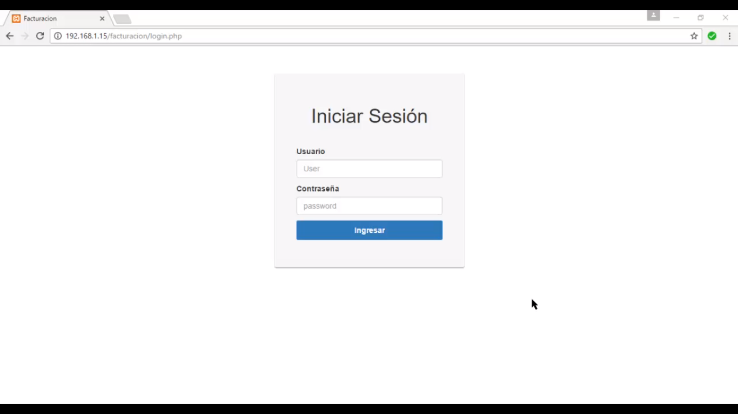

**GENERACIÓN DEL CPE**

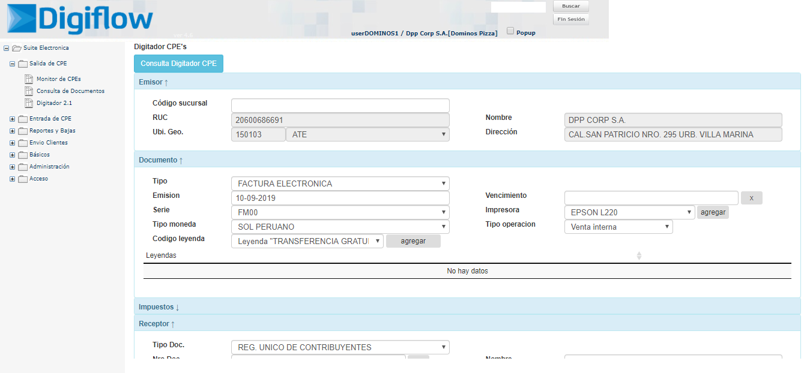

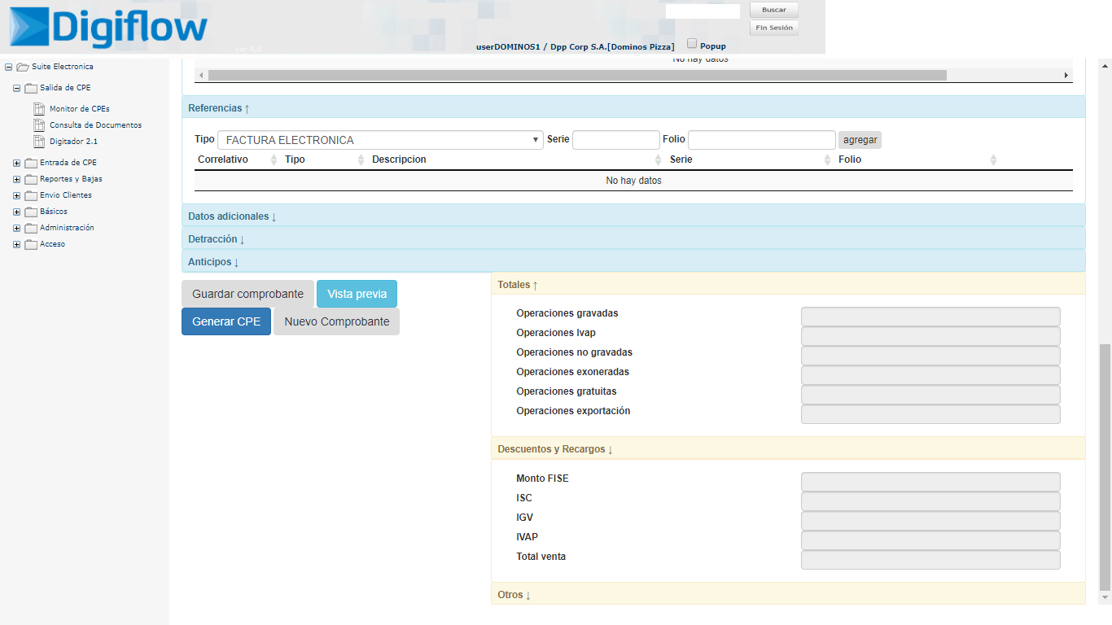

**CONSULTA DE CPE**

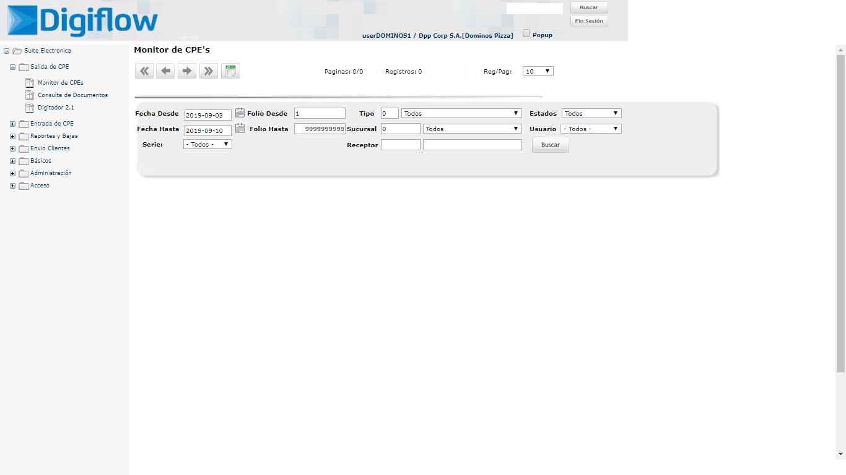

* 1. **FUERA DE ALCANCE**

| Fuera del Alcance | Observaciones |
| --- | --- |
| Generación de Certificado de Retención y Percepción | El sistema Facturador Web aún no contempla la generación de certificados de retención y percepción en su primera etapa. |
| Control de stock | El sistema no realizará un control de stock ni consignará movimientos de almacén. |

* 1. **SUPUESTOS**

| Ítem | Supuestos |
| --- | --- |
| 1 | Adaptación a la normativa vigente y el reglamente de comprobantes de pago de SUNAT. |
| 2 | La modificación de una función perteneciente tendrá que ser aprobado por el Analista Funcional y de Calidad. |
| 3 | Se participará según las fechas programadas en el cronograma. |

* 1. **RESTRICCIONES**

| Ítem | Restricciones |
| --- | --- |
| 1 | Cumplir con la publicación del producto en el plazo indicado. |
| 2 | Realizar todas las funcionalidades requeridas por el público interesado en el tiempo descrito para su lanzamiento final. |
| 3 | El acceso a la web requiere una conexión a internet. |

# **REQUERIMIENTOS DEL PROYECTO**

Los siguientes puntos abordaran los elementos esenciales para comenzar el desarrollo del proyecto:

## **6.1. REQUERIMIENTOS DE PERSONAL**

| Nro. de Personas | Cargo / Rol | Fecha de Inicio Programada | Fecha de Fin Programada | % de Asignación |
| --- | --- | --- | --- | --- |
| 01 | Jefe de Proyecto | 12/08/2019 | 10/12/2019 | 20% |
| 01 | Analista de Calidad | 17/09/2019 | 10/12/2019 | 50% |
| 01 | Analista Funcional | 12/08/2019 | 10/12/2019 | 30% |
| 01 | Analista Programador | 17/09/2019 | 10/12/2019 | 50% |
| 03 | Programador | 17/09/2019 | 10/12/2019 | 70% |
| 01 | Documentador | 03/09/2015 | 10/12/2019 | 30% |
| 01 | Gestor de la configuración | 12/09/2015 | 10/12/2019 | 20% |

**Obs: El personal dedicado a Analista de Calidad también ocupara la función de Programador al 15% así mismo el Documentador y Gestor de la Configuración un 15%**

## **REQUERIMIENTOS DE SERVICIOS**

Los elementos de hardware requeridos para la construcción del sistema serán los que se tengan asignados en el marco del proyecto.



## **ESTACIONES DE TRABAJO**

|  |  |  |  |
| --- | --- | --- | --- |
| Ítem | Descripción | Cantidad | Fecha en que se requiere |
| 01 | PC Gama Alta (Best performance):   * Intel Core i5-8400 3.8G hz * Gigabyte Z370P D3 * Corsair Vengeance LPX 16GB (2x8GB) DDR4-2400 * Samsung 970 Evo 500GB M.2 SSD * Corsair TX650M 650W * Nvidea GeForce GTX 1070ti | 1 | 17/09/2019 |
| 02 | PC Gama Media (Best performance):   * Gigabyte F2A68HM-H Fm 2+ * Cooler Master Hyper TX3 * Athlon ×4 860 K De La Marca AMD. * EVGA GTX 750 Ti Sc. * 2×4GB=8GB DDR3 1866 Mhz * SEAGATE BARRACUDA 1TB. * EVGA 430w. * Xion Xon-310. | 5 | 12/09/2018 |
| 03 | ASUS VIVOBOOK :   * Procesador Intel Core i5-8250U 3.4GHZ turbo boost. * Memoria Ram 8GB DDR4. * Almacenamiento 1TB. * Tipo de Almacenamiento HDD. * Pantalla: 15.6" * Resolución HD (1366 x 768) * Video: AMD Radeon 530 2GB DDR5. * Comunicación Wifi/Bluetooth. | 3 | 17/09/2015 |
| 04 | Asus MB16AP 15.6” | 5 | 12/08/2019 |
| 05 | Acer R241YWMID 24” | 1 | 17/09/2019 |
| 06 | HP Business Slim | 6 | 12/08/2019 |
| 07 | Hewlett-Packard 3-Button USB Laser Mouse | 6 | 12/08/2019 |



## **REDES Y COMUNICACIONES**

|  |  |  |  |
| --- | --- | --- | --- |
| Ítem | Descripción | Cantidad | Fecha en que se requiere |
| 01 | Cableado UTP CAT-6 para 6 equipos | s/n | 12/08/2019 |
| 02 | Línea Dedicada 60Mbps 1:1 Fibra Óptica  ISP: Optical Networks | 1 | 12/08/2019 |
| 03 | Smart Switch 8 puertos Gigabit Administrable, PoE ,montaje en rack Cisco Small Business SG200-08P SLM2008PT-NA | 1 | 12/08/2019 |

## **SOFTWARE**

|  |  |  |  |
| --- | --- | --- | --- |
| Ítem | Descripción | Cantidad | Fecha en que se requiere |
| 01 | Microsoft Office 365 Empresa Essentials | 9 | 12/08/2019 |
| 02 | Windows 10 Professional Edition | 9 | 12/08/2019 |
| 03 | GitHub | 6 | 17/09/2019 |
| 04 | Visual Studio Code | 6 | 17/09/2019 |
| 05 | Node.js | 6 | 17/09/2019 |
| 06 | Express | 6 | 17/09/2019 |
| 07 | Angular | 6 | 17/09/2019 |

## **INFRAESTRUCTURA Y MOBILIARIO**

|  |  |  |  |
| --- | --- | --- | --- |
| Ítem | Descripción | Cantidad | Fecha en que se requiere |
| 01 | Escritorio BENCH CUADRO | 2 | 12/08/2019 |
| 02 | Silla BILL Seat Office | 9 | 12/08/2019 |

## **OTROS**

|  |  |  |  |
| --- | --- | --- | --- |
| Ítem | Descripción | Cantidad | Fecha en que se requiere |
| 01 | Epson ColorWorks C3500 | 1 | 12/08/2019 |
| 02 | Proyector PowerLite S41+ | 1 | 12/08/2019 |
| 03 | Anilladora/Espiraladora A-4 +100 | 1 | 12/08/2019 |
| 04 | Mini Supresor Picos Real Belkin Dos Puertos Usb | 2 | 12/08/2019 |
| 05 | Protector De Voltaje Forza Fvp-1202n Switch On Off | 2 | 12/08/2019 |

# **ESTRATEGIA DE EJECUCIÓN DEL PROYECTO**

* 1. **CICLO DE VIDA DEL PROYECTO**

El proceso de desarrollo del presente proyecto está definido dentro del Mapa de procesos del Proyecto de “INTEGRAL DEVELOPMENT S.A.C DISAC”, basado en CMMI Nivel II y la implementación de la metodología de desarrollo en CASCADA para la gestión del desarrollo del proyecto “Factura Digital para PYMES”.

Procesos de Gestión, conformado por:

* Inicio y Planificación
* Ejecución, Seguimiento y Control
* Cierre

Procesos de Ingeniería, conformado por:

* Requerimientos
* Análisis
* Diseño
* Construcción
* Pruebas
* Implementación
  1. **ETAPAS DEL PROYECTO**

En el presente proyecto, se realizará un proceso secuencial, además se llevará a un inicio y un fin. En la cual tendrá fases que son requerimientos, análisis, diseño, construcción, pruebas e implementación.

* 1. **FASES DEL PROYECTO**

Se muestra a continuación las fases de desarrollo del proyecto.

|  |  |
| --- | --- |
| **Fase** | **Resumen** |
| **Requerimientos** | Esta fase se considera todos los requerimientos del usuario por medio de un análisis, donde se analiza y estudia el negocio del cliente, o al menos su área o departamento donde se necesitan los cambios |
| **Análisis** | En esta fase se analizan las necesidades del cliente y usuario del software para determinar qué objetivos debe cubrir. |
| **Diseño** | En esta etapa se convierte en diagrama, esquemas, arquitectura, diseño de ventanas, bases de datos, usabilidad. Plantear donde se guarda el código y sus versiones. |
| **Construcción** | En esta fase es en donde el desarrollo se pone en marcha la configuración del ambiente, la configuración de arquitectura, la codificación. Además, se puede utilizar el análisis y diseño de algoritmos. |
| **Pruebas** | En esta fase se realiza la comprobación del aplicativo y búsqueda de errores con pruebas de caja blanca y negra. |
| **Implementación** | Fase final del proceso del desarrollo de software como la documentación, instalación y la producción del producto final. |

**CRONOGRAMA DE ACTIVIDADES**





1. **FASE DE REQUERIMIENTOS**

|  |  |  |
| --- | --- | --- |
| Términos | **Definición** | |
| **Objetivo** | Definir el objetivo, alcance y especificación funcional del sistema | |
| **Pre-condición** | 1 | Aprobación del Plan de Proyecto por MST E.I.R.L |
| **Supuestos** | 1 | No identificados en esta fase |
| **Restricciones** | 1 | Considerar todos los elementos fuera del alcance |
| **Entregables** | 1 | Propuesta de Solución |
| 2 | Plan de Proyecto |
| 3 | Matriz de Trazabilidad |
| 4 | Certificado de Inducción al Personal |

1. **FASE DE ANALISIS**

|  |  |  |
| --- | --- | --- |
| Términos | Definición | |
| **Objetivo** | Especificación de los servicios en base a los requerimientos y la interacción del usuario con el sistema. | |
| **Pre-condición** | 1 | Fase de Requerimientos. |
| **Supuestos** | 1 | Los Requerimientos fueron atendido en forma exitosa dentro del alcance. |
| **Restricciones** | 1 | Centrado exclusivamente en los requerimientos. |
| **Entregables** | 1 | Documento de Análisis. |
| 2 | Plan de Pruebas Preliminar. |
| 3 | Matriz de Trazabilidad (Actualizada). |
| 4 | Casos de Uso (Por cada Módulo). |
| 5 | Informe de Revisión de QA (Por Caso de Uso). |

1. **FASE DE DISEÑO**

|  |  |  |
| --- | --- | --- |
| Términos | Definición | |
| **Objetivo** | Especificación de la solución técnica definida en la etapa de análisis. | |
| **Pre-condición** | 1 | Fase de Análisis. |
| **Supuestos** | 1 | Fases anteriores completadas con éxito. |
| **Restricciones** | 1 | Las de Metodología de Cascada. |
| **Entregables** | 1 | Documento de Diseño Técnico. |
| 2 | Informe de Revisión de QA. |
| 3 | Matriz de Trazabilidad (Actualizada) |

1. **FASE DE CONSTRUCCIÓN**

|  |  |  |
| --- | --- | --- |
| Términos | Definión | |
| **Objetivo** | Obtener todos los componentes informáticos codificados y probados. | |
| **Pre-condición** | 1 | Fase de Diseño. |
| **Supuestos** | 1 | Fases anteriores completadas con éxito. |
| **Restricciones** | 1 | Las del Entorno de Desarrollo. |
| 2 | El Hardware disponible para el Desarrollo. |
| **Entregables** | 1 | Software Producido(Para pruebas) |
| 2 | Manual de usuario (Por Módulos) |
| 3 | Informe de Pruebas (Interna y por módulos). |
| 4 | Informe de Revisión de QA (Por módulos). |
| 5 | Matriz de Trazabilidad (Actualizada). |

1. **FASE DE PRUEBAS**

|  |  |  |
| --- | --- | --- |
| Términos | Definición | |
| **Objetivo** | Asegurar el nivel de Calidad de la Solución de Software producido, por medio de testeo y corrección de Errores. | |
| **Pre-condición** | 1 | Fase de Construcción. |
| **Supuestos** | 1 | Fases anteriores completadas con éxito. |
| **Restricciones** | 1 | Fecha de Entrega Final. |
| **Entregables** | 1 | Informe de Pruebas(Interna y por Módulos). |
| 2 | Informe de Pruebas(Externa y por Módulos). |
| 3 | Matriz de Trazabilidad (Final). |
| 4 | Informe de Revisión de QA. |

1. **FASE DE IMPLEMENTACIÓN**

|  |  |  |
| --- | --- | --- |
| Términos | Definición | |
| **Objetivo** | Asegurar el nivel de Calidad de la Solución de Software producido, por medio testeo y corrección de Errores. | |
| **Pre-condición** | 1 | Fases de Construcción. |
| **Supuestos** | 1 | Fases anteriores completadas con éxito. |
| **Restricciones** | 1 | Fechas de Entrega Final. |
| **Entregables** | 1 | Guía de Instalación. |
| 2 | Manuel de Usuario (Final y Actualizado). |
| 3 | Software Producido (Versión Final). |

* 1. **ESTRUCTURA DETALLADA DE TRABAJO**
* **Procesos de Gestión**

* **Procesos de Ingeniería** 
  1. **MATRIZ DE ENTREGABLES DE INGENIERIA**

|  |  |  |  |  |
| --- | --- | --- | --- | --- |
| Procedimiento | | Entregable | | Responsable |
| **1** | **Requerimientos** | **1.01** | Propuesta de Solución | Analista Funcional |
| **1.02** | Plan de Proyecto | Jefe de Proyecto |
| **1.03** | Matriz de Trazabilidad | Analista Funcional |
| **1.04** | Certificado de Inducción al Personal | Analista Programador |
| **2** | **Análisis** | **2.01** | Documento de Análisis | Analista Funcional |
| **2.02** | Plan de Pruebas Preliminar | Analista Funcional |
| **2.03** | Matriz de Trazabilidad (Actualizada) | Analista Funcional |
| **2.04** | Casos de Uso | Analista Funcional |
| **2.05** | Informe de Revisión de QA (Casos de Uso) | Analista de Calidad |
| **3** | **Diseño** | **3.01** | Documento de Diseño Técnico | Analista Programador |
| **3.02** | Matriz de Trazabilidad (Actualizada) | Analista Funcional |
| **3.03** | Informe de Revisión de QA | Analista de Calidad |
| **4** | **Construcción** | **4.01** | Software Producido (Para Pruebas) | Analista Programador |
| **4.02** | Manual de usuario | Analista Programador |
| **4.03** | Matriz de Trazabilidad (Actualizada) | Analista Funcional |
| **4.04** | Informe de Pruebas (Interna) | Analista Programador |
| **4.05** | Informe de Revisión de QA | Analista de Calidad |
| **5** | **Pruebas** | **5.01** | Informe de Revisión de QA | Analista de Calidad |
| **5.02** | Informe de pruebas (Interna) | Analista Programador |
| **5.03** | Informe de pruebas (Externa) | Analista Programador |
| **5.04** | Matriz de Trazabilidad (Final) | Analista Funcional |
| **6** | **Implementación** | **6.01** | Manual de usuario | Analista Programador |
| **6.02** | Software Producido | Analista Programador |

* 1. **LISTA DE PROCESOS UTILIZADOS Y GUIAS DE ADECUACIÓN**

A continuación, detallamos los diferentes Procesos, y Guías de adecuación involucrados en el presente **Plan de Proyecto:**

|  |  |  |  |
| --- | --- | --- | --- |
| ítem | Documento | Versión | Fecha |
| 2 | Proceso Gestión Proyecto PP_PMC | 1.0 | 24/09/2019 |
| 3 | Proceso de Gestión de Requerimientos REQM | Por realizar | Por realizar |
| 4 | Proceso de Gestión de Configuración-CM | Por realizar | Por realizar |
| 5 | Proceso de Medición MA | Por realizar | Por realizar |
| 6 | Proceso de Aseguramientos de la calidad PPQA | Por realizar | Por realizar |

* + 1. **PROCESOS**

|  |  |  |
| --- | --- | --- |
|  | Proceso | Artefacto |
| **Capa Gestión** | Inicio y Planificación | Cronograma del Proyecto  Proceso de Gestión de Proyectos PP-PMC |
| Ejecución | Cronograma del Proyecto  Proceso de Gestión de Proyectos PP-PMC  Proceso de Gestión de Requerimientos REQM  Proceso de Gestión de Configuración-CM  Proceso de Medición MA  Procesos de Aseguramiento de la Calidad PPQA |
| Seguimiento |
| Control |
| Cierre | Cronograma del Proyecto  Proceso de Gestión de Proyectos PP-PMC |
| **Capa Ingeniería** | Requerimientos | Cronograma del Proyecto  Metodología de Desarrollo de Software en CASCADA |
| Análisis |
| Diseño |
| Construcción |
| Pruebas |
| Implementación |

**Nota: Para verificar lo nombre de los documentos de Procesos sírvase leer las nomenclaturas correspondientes en la sección 9.4.1**

# **ORGANIZACIÓN DEL PROYECTO**

A continuación, se detalla el esquema jerárquico y organizacional que tendrá el proyecto durante su desarrollo.

**8.1 ORGANIGRAMA**

**8.2. RESPONSABILIDAD DEL CLIENTE**

|  |  |
| --- | --- |
| Ítem | Responsabilidad |
| 1 | Informar a INTEGRAL DEVELOPMENT SAC todos los requerimientos para un adecuado levantamiento de información y desarrollo del proyecto. |
| 2 | Revisar y Aprobar los entregables del Proyecto. |
| 3 | Respetar cada uno de los acuerdos fijados. |
| 4 | Revisar y Aprobar la documentación técnica presentada por INTEGRAL DEVELOPMENT SAC |

**8.3 ROLES Y FUNCIONES DEL CLIENTE**

| **Cargo / Rol** | **Funciones** | **Nombre** |
| --- | --- | --- |
| Cliente | * Aprobar el Plan de proyecto * Gestionar requerimientos. * Revisar el avance de proyecto. * Revisar documentación presentada por INTEGRAL DEVELOPMENT SAC * Revisar y Aprobar los entregables del Proyecto. * Aceptación Previa y Final de la Aplicación * Brindar Requerimientos * Pruebas de Aplicación Previa y Final | Manuel Sáenz (MINI-MARKET NANCY) |

**8.4 RESPONSABILIDAD DE INTEGRAL DEVELOPMENT SAC**

|  |  |
| --- | --- |
| **Ítem** | **Responsabilidad** |
| 1 | Cumplir con los Entregables en las Fechas Acordadas |
| 2 | Ejecución del ciclo de vida de desarrollo del producto. |
| 3 | Tomar las medidas preventivas y correctivas necesarias, para corregir los riesgos, retrasos y problemas que hubiese en el Proyecto. |
| 4 | Brindar, con el Producto final, la solución al problema propuesto |
| 5 | Discernir las discrepancias y dudas que surjan durante el desarrollo del proyecto e informar su decisión al equipo de trabajo. |

**8.5 ROLES Y FUNCIONES DE INTEGRAL DEVELOPMENT SAC**

| **Cargo / Rol** | **Funciones** | **Nombre** | **% Part.** |
| --- | --- | --- | --- |
| **Jefe de Proyecto** | * Supervisar en forma directa la ejecución de Plan detallado del Proyecto. * Asignar los recursos al Proyecto. * Controlar que el Proyecto se lleve a cabo en los plazos previstos y con la calidad adecuada (que cumpla todas las revisiones internas y externas de calidad). * Revisar y aprobar el Plan de Proyecto. * Identificar problemas, riesgos y tomar acciones de forma preventiva. | Luis Muños Guerra | 20% |
| **Analista de Calidad** | * Analizar el control de calidad del desarrollo de la aplicación * Proponer y optimizar puntos de control en el desarrollo de la Aplicación * Garantizar el cumplimiento de las normas y estándares de calidad pertinentes con el fin de garantizar la eficacia del desarrollo de la aplicación. * Realizar auditorías de calidad durante el desarrollo de la aplicación. | Alexander Jave | 50% |
| **Analista Funcional** | * Tomar requerimientos de cliente y poder bajar a un mayor nivel de detalle a efectos de elaborar la aplicación a la medida. * Saber detectar, en la medida de lo posible, eventuales omisiones en los requerimientos del cliente. * Validar/Obtener la aprobación de las definiciones del usuario. * Verificar el cumplimiento de los requerimientos desde el punto de vista del usuario. | Danny Caldas | 30% |
| **Analista Programador** | * Participar en el diseño técnico del sistema. * Efectuar la programación cumpliendo con los estándares. * Elaborar la documentación técnica del sistema. * Participar en la definición del Documento Prototipo del sistema. * Otras actividades que el jefe de proyecto le asigne. | Andy Hurtado | 50% |
| **Programador** | * Codificar los algoritmos recibidos del Analista Programador, con comentarios y según metodologías propuestas. * Informar de cualquier inconveniente en el proceso de construcción que pueda surgir. | Alexander Jave | 70% |
| **Documentador** | * Elaborar y/o actualizar los manuales y otros documentos relacionados con la aplicación teniendo en cuenta los estándares establecidos por MST E.I.R.L. * Informar al Jefe de Proyecto sobre el avance de las actividades de actualización de manuales y sobre problemas funcionales encontrados durante la actualización de la documentación del aplicativo. * Brindar soporte en las tareas de documentación que el Jefe de Proyectos le asigne. | Danny Caldas | 30% |
| **Gestor de la Configuración** | * Realizar Seguimiento de las Fases de Desarrollo de Software según la metodología de CASCADA. * Elección de Entorno de Desarrollo y Verificación de la funcionalidad y rendimiento del Hardware Disponible. | Andres A. Tantachuco Diaz | 20% |

**8.6 ESTÁNDARES DEL ENTORNO DE TRABAJO**

Para el presente proyecto se utilizarán los estándares del modelo CMMI v1.3 Nivel II, no siendo necesaria ninguna personalización al mismo.

# **CRONOGRAMA DE ACTIVIDADES**

# **ANEXOS**